Генерация и детектирование магнитных монополей

И.М. Шахпаронов

Белгородская исследовательская группа. schakhparonov.ivan@yandex.ru

В настоящей работе приведены сведения о работе генератора и усилителя объектов, имеющих свойства магнитных монополей. Приведены сведения о конструкции ускорителей магнитных монополей. Показано, что при взаимодействии потока магнитных монополей с веществом происходят ядерные реакции.

1. Введение

Идея получения объектов, имеющих свойства магнитных монополей, возникла из аналогии с получением вихревых колец. Я полагал, что магнитный монополь может представлять собой скрученный тороидальный вихрь, образованный ударной волной в магнитном поле, или просто скрученным вихрем магнитного поля, подобно тому, как в опытах по получению воздушных вихревых колец из ящика, у которого одна из стенок представляет собой упругую мембрану. Если резко ударить по мембране и таким образом послать к выходу ящика ударную волну, то в свободном пространстве по вектору распространения ударной волны образуется скрученный тороидальный вихрь. Представим себе, что ящик представляет собой некоторое устройство, способное однонаправлено возбуждать акустическую ударную волну. При помощи внешней катушки с электрическим током «заполним» устройство магнитным полем. В результате прохождения акустической ударной волны на выходе такого устройства образуется объемная скрученная магнитная волна, обладающая униполярным магнитным полем. В зависимости от условий взаимодействия магнитного и акустического полей, мы можем получать разные конфигурации магнитного монополя. Энергия магнитного монополя, полученного таким способом, зависит от степени скрученности.
Для получения объекта в виде скрученного вихря надо организовать ударную волну с чрезвычайно крутым фронтом. Такое возможно только тогда, когда реактивность излучателя близка к нулю. Именно этим свойством обладает электрический аналог листов Мёбиуса (далее по тексту ЛМ). Для усиления эффекта следует использовать совокупность большого числа ЛМ. Если же несколько «затянуть» импульс, возбуждающей ударную волну, то сборка из ЛМ начнет работать как линза, фокусирующая магнитные монополи приходящие извне, например, от Солнца.

2. Экспериментальная установка

Описанный принцип был реализован в начале 90-х годов прошлого века в виде сверхрешетки, содержащей сначала 10⁷ микроскопических электрических аналогов листов Мёбиуса. В дальнейшем, их количество удалось довести до 10¹⁰ шт. в объеме цилиндра длиной 68 и диаметром 31 мм. Необходимость создания такой сложной конструкции диктовалась тем, что единичные ЛМ работают крайне неустойчиво и параметры проводящей поверхности постепенно изменяются. Например, алюминий в процессе работы становится аморфным, в результате чего сильно повышается его омическое сопротивление. Была проведена большая работа по поиску и изготовлению специальных покрытий в достаточной мере не подверженных этому явлению. Кроме того, выяснилось, что работоспособность сверхрешетки зависит от количества элементов, их расположения относительно друг друга, определенной пропорции ЛМ с правым и левым кручением. Использования большого числа микроскопических элементов позволило создать эффективно работающее устройство обладающее небольшими габаритами и малыми затратами на его изготовление и эксплуатацию.
На рис. 1 показан усилительно - генерирующий элемент из ЛМ с соленоидом, формирующим магнитное поле [1]. Устройство состоит из сверхрешетки ЛМ, залитой эпоксидным компаундом с наполнителем из парамагнитных веществ - 1; стапеля - 2; металлического стакана - 3; обмоток соленоида 4, 5, 6, соединенных параллельно для генерации магнитных монополей. Для регистрации магнитных монополей, приходящих извне, обмотки 5 и 6 могут быть отключены. Работает только обмотка 4. На сверхрешетку из ЛМ (инжектор) подаются импульсы тока наносекундной длительности. Генератор тока (рис. 2) собран на лавинных транзисторах. Исходная схема взята из [2] и несколько доработана применительно к решаемой задаче.

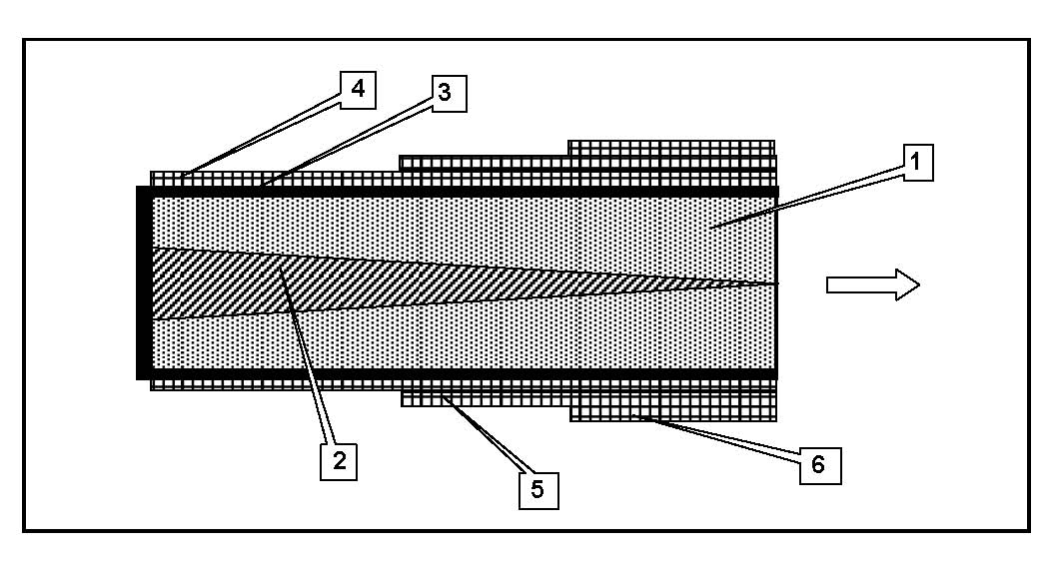

Рис. 1. Генератор магнитных монополей. 1 - сверхрешетка из ЛМ; 2- стапель;
3 - металлический стакан; 4, 5, 6 - обмотки соленоида.

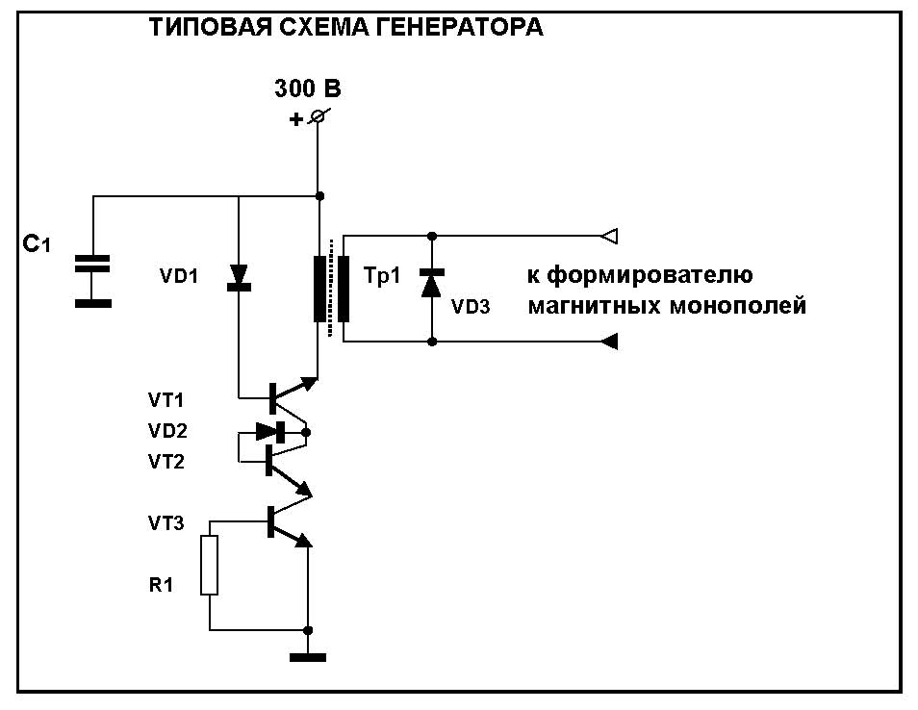
Рис.2. Схема генератора наносекундных импульсов тока

Радиокомпоненты приведенной схемы: R1 2,2 кОм; С1 100 пФ; VD1- VD3 Д220; VT1 - VT3 КТ907А; Тр1 наматывается на ферритовом кольце с типоразмером 20х12х6мм. Марка феррита М1000НМ. Первичная и вторичная обмотки имеют по 8 витков из 6 изолированных проводников типа ПЭЛ-2-0,34. Следует помнить, что параметры импульса накачки и параметры ударной волны внутри формирователя или усилителя МОН совершенно разные.
Известно, что магнитные монополи могут ускоряться в магнитном поле. Энергия ускорения зависит от протяженности ускоряющего соленоида и от тока, проходящего по нему. Для единичного магнитного заряда она рассчитывается по формуле [3]:
Е (эВ) = (300 ⋅137/2) BL,
где B - индукция магнитного поля, Гс, L - длина соленоида, см.
Для проверки возможности генерации и ускорения магнитного монополя был создана экспериментальная установка (рис. 3). Установка состоит из источника магнитного монополя (рис.1), генератора импульсов тока (рис. 2) и соленоида, состоящего из двух секций, а так же мишени в виде уранового болта М12 длиной 22 мм, состоящего из смеси изотопов (²³⁵U, ²³⁶U, ²³⁸U) урана, прошедшего интенсивную обработку нейтронами с последующей пятилетней выдержкой, и стабилизированного блока постоянного напряжения для питания ускорительных секций 0-30 В, 0-10А. Первая ускорительная секция имела длину 29 см, индукцию 628 Гс. При токе 10 А энергия магнитного монополя должна увеличится до ≅ 0,37 ГэВ. Вторая ускорительная секция с индукцией ≅ 1000 Гс длиной 39,5 см. При токе 10А энергия магнитного монополя должна увеличиться до ≅ 0,8 ГэВ. Получение и первичный анализ гамма - спектров проводился на установке РОУС (Рентгеновская образцовая спектрометрическая установка), имеющей полупроводниковый детектор с энергетическим разрешением 500 эВ и диапазоном регистрируемых энергий от 50 до 2700 КэВ. Пролетная база ускорителя не вакуумировалась.

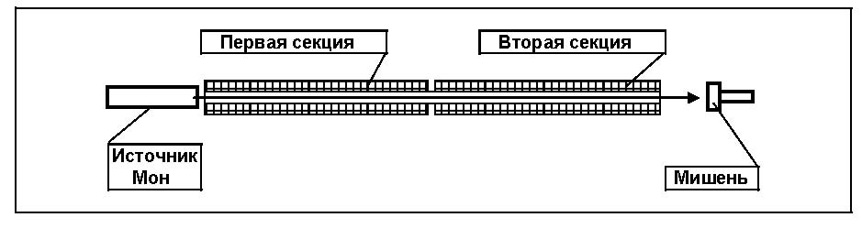
Рис. 3. Экспериментальная установка для ускорения магнитного монополя

3. Результаты экспериментов

В результате экспериментов было получено 4 спектра - 1-й контрольный; 2-й - воздействие магнитного монополя без ускорения на урановую мишень, 3-й - воздействие магнитного монополя ускоренного первой секцией; 4-й воздействие магнитного монополя ускоренного двумя секциями, включенными последовательно. На рисунке 4 приведены результаты экспериментов в виде специальных гистограмм, показывающих появление и исчезновение отдельных пиков в гамма – спектрах.
Таким образом, можно констатировать, что воздействие ускоренного МОН приводит к ядерным реакциям в радиоактивном веществе.
В дальнейшем были созданы индукционные ускорители, в которых генератор тока, источник МОН и ускорительный соленоид электрически соединялись последовательно. Такие ускорители работают в импульсном режиме при больших токах.

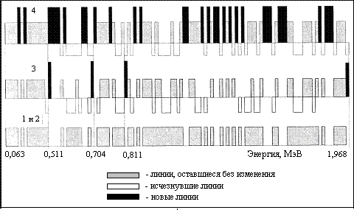

Рис. 4. Изменение гамма спектра мишени в зависимости от энергии МОН. 1 и 2 – исходный спектр и спектр после воздействия неускоренным потоком МОН; 3 – спектр после воздействия МОН с энергией 0,37 ГэВ; 4 - спектр после воздействия МОН с энергией 1,17 ГэВ

Детектирование магнитного монополя

Основная идея по детектированию МОН заключается в следующем. Обычными методами магнитный монополь зарегистрировать не удается. Исключением можно назвать фотографический метод, когда на фотоматериалах Уруцкоевым с сотрудниками были получены необычные следы. Такое излучение названо авторами «странным» [4].
Мной был придуман и реализован детектор на основе магнитного тушения люминесценции [5]. Идея заключалась в том, что если достаточно толстый слой люминофора возбудить УФ – излучением от постороннего источника, то магнитные монополи будут регистрироваться как темные точки и черточки на светлом фоне. Используя эту методику, удалось получить изображения магнитных монополей не только от устройств, описанных выше, но и от Солнца. Регистрация с экрана велась в режиме видеозаписи.
На рисунке 5 показан экран люминофорного детектора без воздействия магнитного монополя. На рисунках 6 и 7 экран того же детектора, в режиме регистрации магнитных монополей. Это два кадра, идущие один за другим.

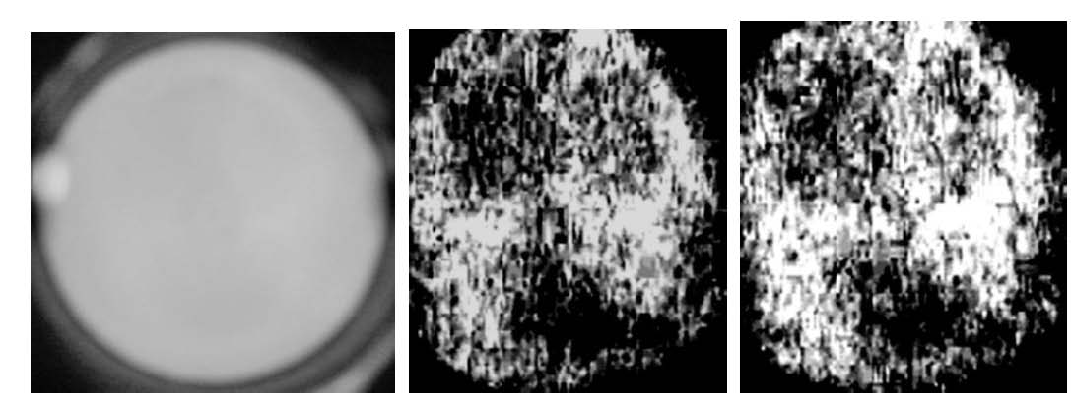

Слева – направо: Рис. 5. Экран детектора без воздействия магнитных монополей.
Рис. 6. Видеозапись при регистрации магнитных монополей, кадр 1.
Рис.7. Кадр 2. Время между кадрами 310 мксек.

При увеличении следов на экране получено изображение единичного магнитного монополя (Рис.8) и магнитного монополя от Солнца (Рис.9).
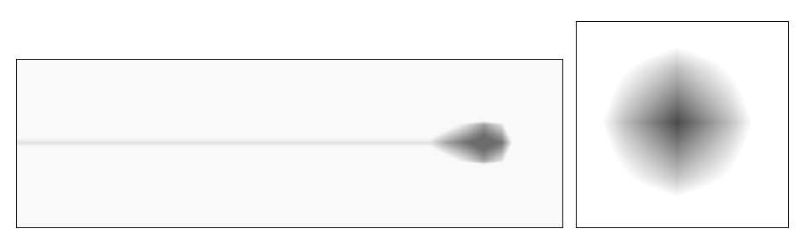

Рис. 8. Магнитный монополь, полученный от генератора. Рис. 9. Магнитный монополь
зарегистрированный от Солнца

5. Действие пучков магнитных монополей на воду

Наиболее простым методом проверки трансмутационных свойств пучков магнитных монополей можно считать взаимодействие пучка с дистиллированной водой. Если идут ядерные реакции, то образец воды должен превратиться полностью или частично в тяжелую или сверхтяжелую воду.
В процессе эксперимента дистиллированная техническая вода облучалась неускоренными магнитными монополями. Известно, что по своим физическим свойствам дейтериевая («тяжелая») вода отличается от протиевой («легкой»), прежде всего, своим удельным весом. Поэтому для индикации наличия тяжелой воды был применен гидростатический метод. Образец облученной воды замораживался. Если вода представляла собой смесь легкой и тяжелой воды, то протиевой лед должен плавать на поверхности воды, а дейтериевый лежать на дне.
На рисунках 10 и 11 показаны образцы дистиллированной воды, облученные пучком неускоренных магнитных монополей.

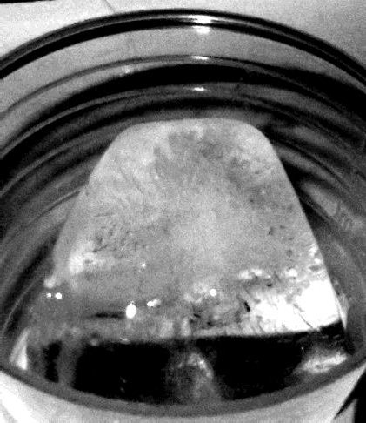

Рис.10. 30-и минутное облучение дистиллированной воды. На рисунке образец перевернут.
Рис. 11. 120-и минутное облучение дистиллированной воды. На рисунке образец перевернут

Из приведенных фото образцов можно заключить, что при 30-минутном воздействии потоком магнитных монополей на дистиллированную воду действительно образуется фракция тяжелой воды. А при 120-и минутной экспозиции образуется фракция более плотная и со значительными пузырями газа, выделившегося в результате образования тяжелой, а возможно и сверхтяжелой воды. Нити в образце на рисунке 10 свидетельствуют, что трансмутационная реакция еще не завершена, и вода активна [6].

Литература

1. Shakhparonov I.M. Interaction between Kozyrev – Dirak radiation and radionuclides // Journal of new energy, Vol 3, № 4, 1999, p. 85-89.
2. Горошков Б.И. Радиоэлектронные устройства (справочник), М, «Радио и связь», 1984, с. 258-259.
3. Mухин К.Н. Экспериментальная ядерная физика. т.1, М, «Энергоатомиздат», 1983, с. 279 - 281.
4. Уруцкоев Л.И., Ликсонов В.И., Циноев В.Г. Экспериментальное обнаружение «странного» излучения и трансформация элементов // Прикладная физика, 2000, №4, с. 83-100.
5. И.М. Шахпаронов, Н.М. Евстигнеев, Д.В. Колоколов, Т.Н. Протасов. Люминофорный детектор частиц темной материи. Квантовая Магия, том 9, вып. 4, стр. 4186-4193, 2012. http://quantmagic.narod.ru/volumes/VOL942012/p4186.html
6. Вода космическое явление. Кооперативные свойства. Биологическая активность. Под ред. Ю.А.Рахманина, В.К.Кондратова.- М.: РАЕН, РАМН: -2002.- с. 72-79

Generation and detection of magnetic monopoles

Shakhparonov I.M.

Belgorod research group. schakhparonov.ivan@yandex.ru

In this paper we present information about the operation of the generator and amplifier of magnetic monopoles. The data on the acceleration of magnetic monopoles. It is shown that the interaction of the flow of magnetic monopoles with matter, develop nuclear reactions.

